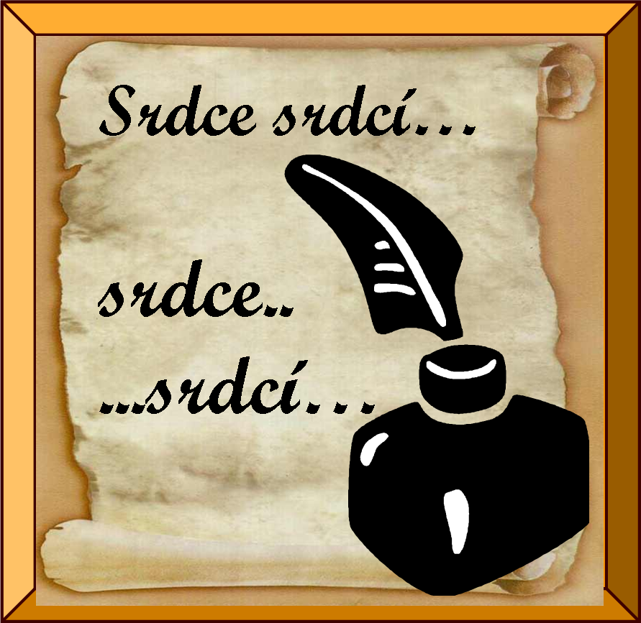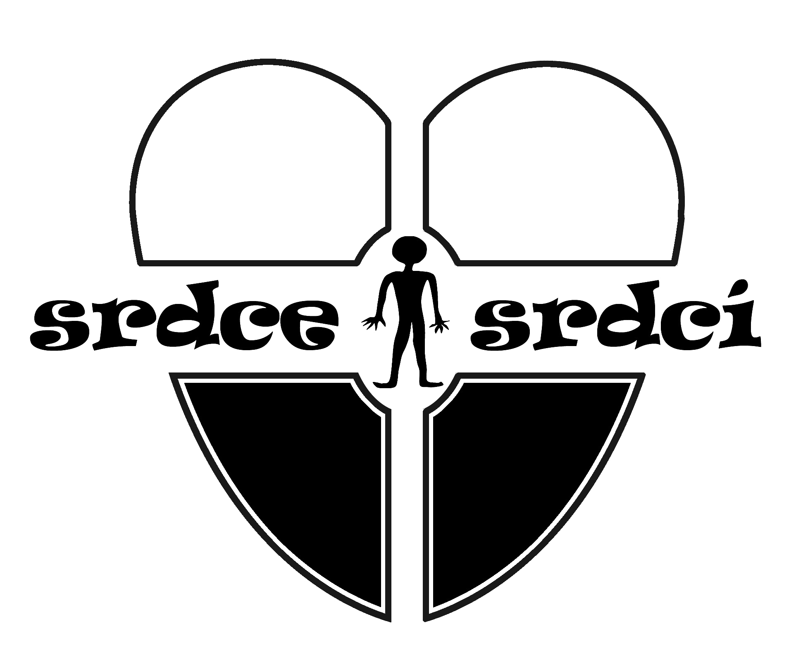
Literární soutěž

Karin Kušová
Gymnázium Olomouc-Hejčín

PARNÍ STROJ

tak jak válcuje asfalt
parní mašina
přejíždíš po mně
mrtvýma očima
očima bez radosti
bez minulosti
bez lásky
beze štěstí

rovnáš mě mezi řádky
mokrého horkého asfaltu
čteš pomluvy bulvární plátky

a po mně zatím jezdí tuny nákladních aut…

V LIHU

Naložím se do lihu.
Pak se ještě zahrabu.
Nechte moje srdce spát -
nemá dobrou náladu.

Pod vší špínou pohřbená,
utopená ve stoce,
nevidím už nebesa
zrcadlená v potoce.

Zabraň mojí záchraně!
Na světě už nechci žít…
Jenom s TEBOU zůstanu!
Nechejte mě odejít…

NÁKAZA

buch buch …
buch buch

Hoří. Ta poničená duše hoří.
A srdce křupe. Puká!
Chudák - musí na obojku
snášet těžká muka.

Však dál ho vodím na provázku.
A víc stahuji obojek!
Jak svíčku z pohřbu sfouknu lásku
a líbám skrze náhubek.

Umlčet a zakopat.
Udusit a uškrtit.
Dál už nesmí promlouvat
tento podlý, zhoubný cit.

Láska.

VŠUDYPŘÍTOMNÁ

Láska, až mě bolí břicho
a třesou se mi kolena.
Láska, která trápí, vzdychá.
Láska pro pláč stvořená.

Láska, již tak obletují pěvci.
Láska, která číhá na rohu.
Láska, kterou znají bezdomovci.
Láska, kterou nosím v batohu.

Láska, která plane, která dusí.
Láska, která tone v objetí.
Láska, která potřebuje pusy.
Láska, co se rovná prokletí.

Láska, která ubližuje.
Láska, která rozkládá.
Láska, která koroduje.
Láska,
která
pomáhá.

T R H L I N A

Víš, jak moc tě chci.
A přesto nevnímáš!
Snažím se získat tě,
však srdce z ledu máš.

A neslyšíš můj pláč!
A nemáš v duši vztek!
Nevíš, co jsem zač…
Není pro mě lék.

Srdce mám zlomené
a hlavu ztracenou.
A tvoje slova
se vrací další tichou ozvěnou.

Už nenajdu cestu zpět.
Jsem navždy ztracenou.

Proč nešťastnou a naštvanou
mě všichni odsoudí???
Chcete mě? Tak chcete mě?
Co citů se v srdci skví.
Teď stačí je jen dát!

Ne. Nebudu brečet.
Nebudu se smát…

Toužím a miluji.
Však ty nechceš být milován.

